Extra oef 1

Maak een raster dat er als volgt uitziet:

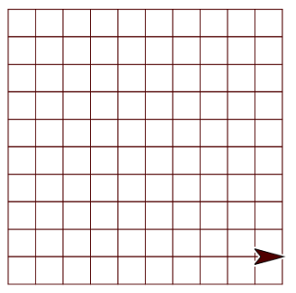

Speel wat met de penkleur zodat je ongeveer het volgende bekomt:

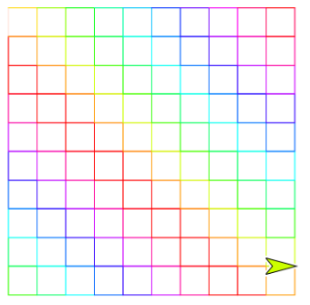

Extra oef 2

Pas de code van extra oef 1 aan zodat je onderstaande figuur krijgt.  
